行政许可

企业投资项目备案

淄博市张店区行政审批服务局 发布
发布日期：2021年6月

前言
本文件依据GB/T1.1-2020给出的规则编写。
本标准由山东省淄博市张店区行政审批服务局提出并起草。
本标准由淄博市张店区行政审批服务局标准化办公室统一管理。
本标准2021年6月首次发布。
本标准主要起草人：建设工程科。

企业投资项目备案
办理流程
1.范围
本文件规定了企业投资项目备案办理的流程。
本文件适用于张店区企业投资项目备案的审批。
2.规范性适用文件
1、《国务院关于投资体制改革的决定》（国发〔2004〕20号）第二部分（三）
2、《企业投资项目核准和备案管理条例》（国务院令第673号）第三条
3、《企业投资项目核准和备案管理办法》（2017年3月国家发展改革委令第2号）第十三条
3.办理流程
3.1办理流程图

企业投资项目备案办理流程图
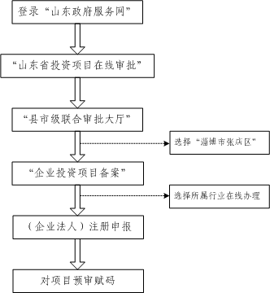

3.2申请
3.2.1申请条件
对于《目录》以外的企业投资项目，实行备案制，除国家另有规定外，由企业按照属地原则向地方政府投资主管部门备案。
3.2.2申请材料
a、项目简介（联审会用）
b、联审会通过后，企业登录山东省投资项目在线审批监管平台注册申报
3.2.3提交方式
申请人通过山东政务服务网登录进行在线申报。（http://124.128.248.215:81/workbench/index）
4.受理
4.1初审：受理人对照审批条件进行审核。初步审核主要审查填写是否规范、完整等。
4.2材料补正
4.2.1受理人发现申请内容不齐全或不符合法定形式的，做出驳回处理，列明需补充的内容，由窗口人员以电话或短信的形式告知申请人通过登录http://124.128.248.215:81/workbench/index进行修改。
4.3受理决定
4.3.1经审核符合受理条件的，出具行政许可申请受理通知书。
4.3.2经审核不符合受理条件的，出具行政许可申请不予受理决定书。
4.4受理时限：即时受理
4.5办理进度查询
查询电话号码:0533-2276672
网络查询地址：http://124.128.248.215:81/workbench/index
网上查询步骤：
1.进入山东政务服务网：http://124.128.248.215:81/workbench/index
2.在首页找到互动交流模块，进入后，点击办件查询，输入受理编号、密码可查询办理状态。
5.审查
5.1科室人员对提交材料内容进行实质性审查。
5.2科室负责人对材料进行复审，并提出审核意见。
6.审批决定
6.1网上生成山东省建设项目备案证明，附带项目立项二维码。
7.决定书送达：自行下载。
8.办理时限：1个工作日。
9.归档：项目办结后由建设工程科台账汇总。

附录A
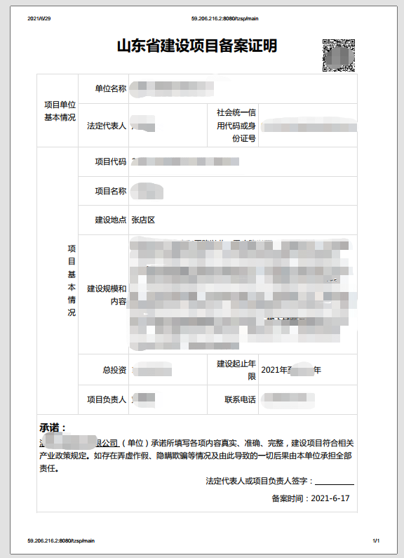

附录B
投资项目备案办理流程
1.进入山东政务服务网，点击“山东省投资项目在线审批”
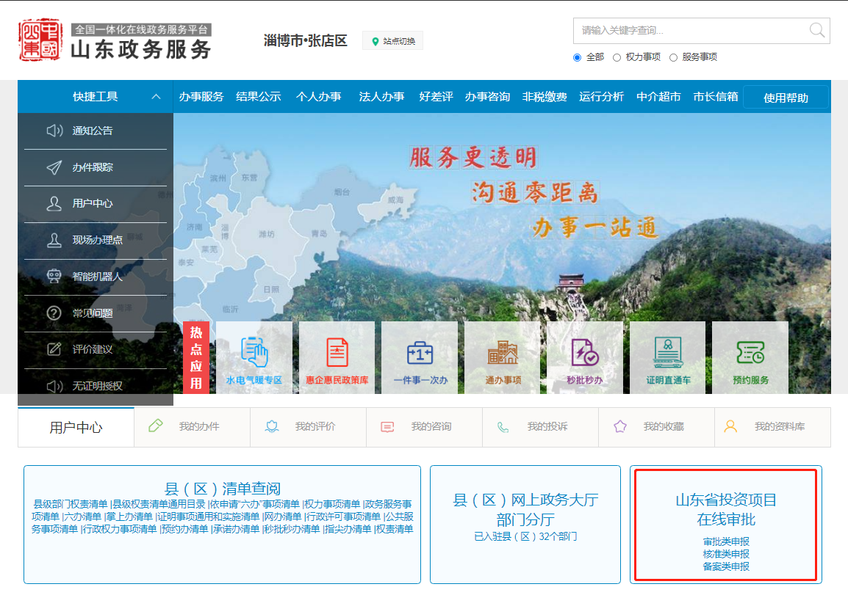
2.进入系统后，点击“企业投资备案项目”后，选择“山东省淄博市张店区”
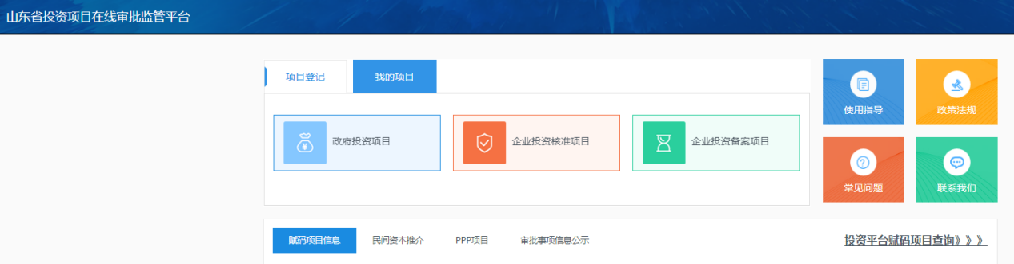
3.根据实际情况选择对应项，并点击“在线办理”
4.注册尽量用法人手机号注册，并进行初级认证和中级实名认证，绑定企业后进行填报。
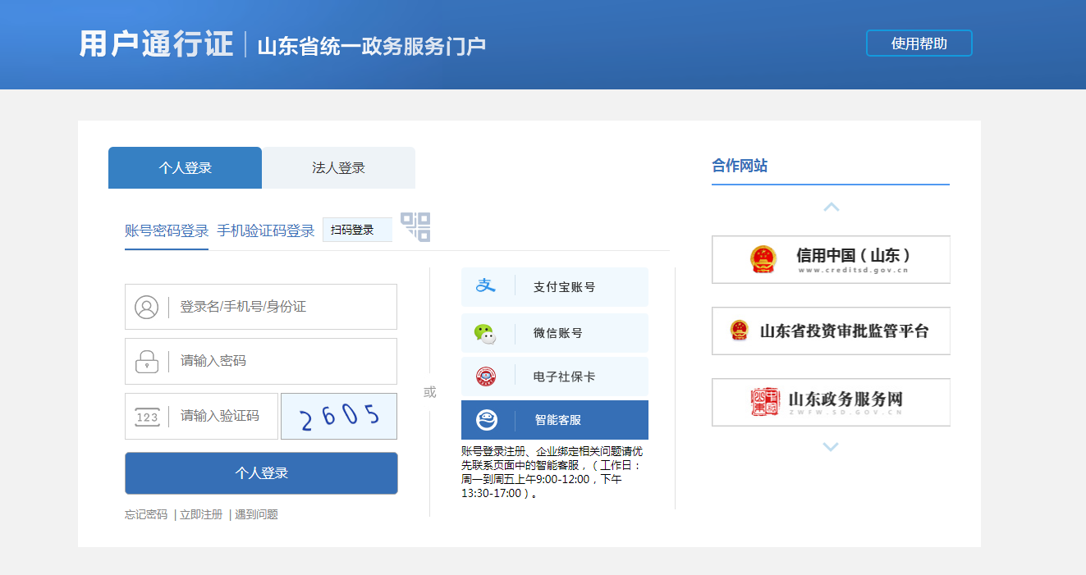
5.根据项目实际情况选择所属行业类别，点击“在线办理”，填报时选择企业。
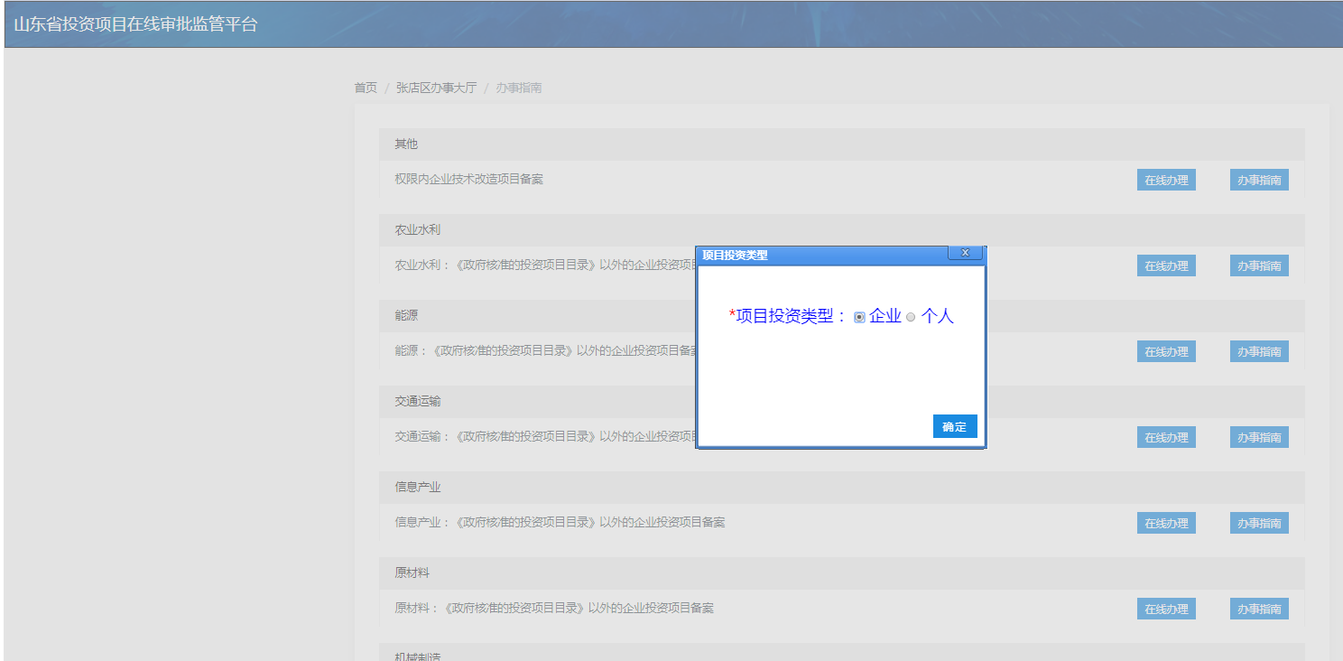

6.申请单位请认证核实好项目信息和所属行业，并按照下面参考样式填写建设规模及内容，填报内容与项目不符或建设内容填写不规范的予以驳回。
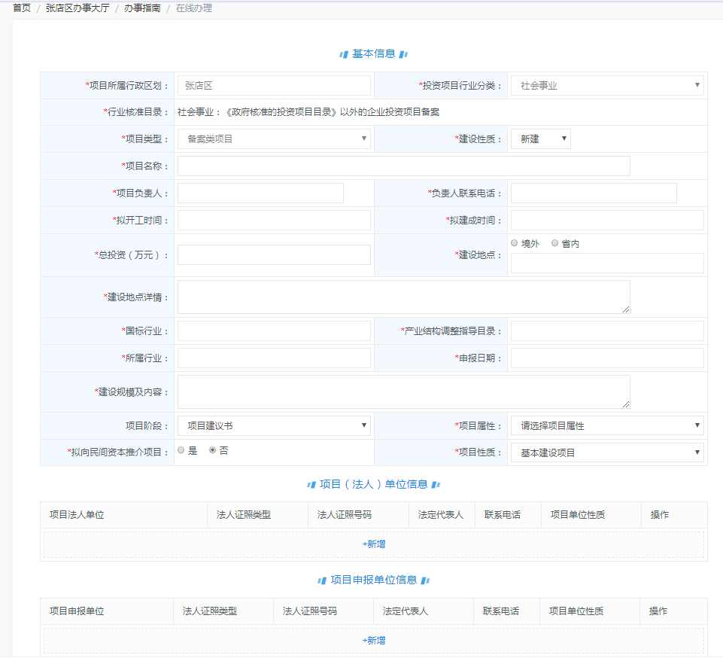
所有信息填报完成后，点击页面最底部“提交”，完成项目备案。
默认
默认
点击新增，完善基本信息
点击箭头，根据实际情况在下拉菜单中选择

点击空白，根据实际情况进行选择
根据实际情况填写
参照下方内容填写参考样式
法人单位+项目名称
点击箭头，根据实际情况在下拉菜单中选择
投资项目在线审批监管平台建设规模及内容填写参考样式
在淄博市**区（县）***园区**路**号（公司原厂区内），不新征土地（新征土地*亩），不新建厂房（新建**厂房**平方米），实际建设内容（概括介绍），共购置**等国产设备**台（套），引进**等国外先进设备**台（套）（无国外引进设备可以不写），配套**等部分公用设施建设（利用现有公用合适可以不写）。项目建成后，不新增产能（或年新增**吨/年，总产能达**吨/年,或年产***），节能环保安全改造成效方面定量或定性描述。
7.企业申报后，可随时登录网站查看办理进度，若被退回，请按退回原因进行修改后重新上报。
8.项目赋码后，企业点击页面右上方“业务中心”可自行打印备案证名。

